PHÒNG GIÁO DỤC VÀ ĐÀO TẠO YÊN DŨNG
ĐỀ KIỂM TRA CHẤT LƯỢNG GIỮA HỌC KỲ II NĂM HỌC 2020-2021

MÔN TOÁN LỚP 8
(Đề kiểm tra gồm có 02 trang)
Thời gian làm bài 90 phút, không kể thời gian phát đề

PHẦN TRẮC NGHIỆM (5,0 điểm).

Câu 1. Trong các phương trình sau phương trình nào là phương trình bậc nhất một ẩn;
A. 0.x+2 = 0 B. x+y = 0 C. 2 − 3 = 0

x

D. 2x+1= 0

Câu 2. Tập nghiệm của phương trình ( x +1)( x - 2) = 0 là
A. S= {−1} . B. S={2} . C.S= {1;−2} . D.S={−1; 2}.

Câu 3. Cho bằng
ΔABC , AD là phân giác của góc BAC, D∈BC. Biết AB= 6cm; AC=15cm, khi đó DC
DB

A. 2 . B. 5 . C. 3 . D. 7
5 2 7 3
Câu 4. Phương trình x + 7 = 9 có tập nghiệm
A. S = 2 . B. S = {2} . C. S = -2 . D. S = {-2}.

Câu 5. Phương trình
x(x − 3) = 3 có tập nghiệm
x − 3

A. S = {3} B. S = ∅ C. S = {0; 3 } D. S = {0}
Câu 6. Phương trình 7 - (x - 6) = 2(x+5) có tập nghiệm

A. S = {1} B. S ={2;-3}
C. S ={1; 1 }
3
D. S = {-1}

Câu 7. Phương trình 2x+k = -1 nhận x = 2 là nghiệm khi?
A. k = 3 B. k = -3 C. k = 5 D. k = -5
Câu 8. Phương trình x(x – 5) = 0 có tập nghiệm là
A. S = {0; -5}. B. S = ∅. C. S = {0;5 }. D. S = {5}.
Câu 9. x= -3 là nghiệm của phương trình nào?
A. 2x – 6 = 0 B. 2x + 6= 0 C. 6x – 2 = 0 D. 6x+2 = 0
Câu 10. Một tứ giác đều có cạnh bằng 6 cm. Diện tích của nó là
A. 12 cm². B. 24 cm². C. 36 cm². D. 48 cm².

Câu 11. Cho
ΔABC đồng dạng với
ΔMNK
theo tỷ số đồng dạng k =
2 . Nếu chu vi
3
ΔMNK
bằng

60cm thì chu vi ΔABC bằng
A. 30cm. B. 90cm. C. 60cm. D. 40cm.
Câu 12. Phương trình 3x+6 = 0 có tập nghiệm là:

A. S = {2} B. S = {-2}
C. S ={ 1 }
2
D. S = { − 1 }
2

Câu 13. Một hình thang có độ dài hai đáy lần lượt là 6cm và 9cm. Khoảng cách giữa hai đáy là 4cm. Diện tích của hình thang đó bằng:
A. 30 cm² B. 60cm² C. 15 cm² D. 38 cm²
Câu 14. Tập nghiệm của phương trình (2x + 3)(x2 + 4) = 0 là:

A. S= ⎧⎪− 3 ⎫⎪
⎨ ⎬
B. S= ⎧⎪ 3 ⎫⎪
C. S= ⎧ 3 ;−2⎫
D. S= ⎧− 3 ; 2⎫

⎩⎪ 2 ⎪⎭
⎪⎩ 2 ⎪⎭
⎩ 2 ⎭
⎩ 2 ⎭

Câu 15. Điều kiện xác định của phương trình : 7x − 2 + 5x = 3
⎨ ⎬
⎨ ⎬
⎨ ⎬

là :

A. x ≠ 2
7
x + 2 2 − x
; x ≠ 0 B. x ≠ 2 C. x ≠ -2 D. x ≠ 2 và x ≠ -2

Câu 16. Phương trình x² - 1 = 0 có tập nghiệm
A. S={1}. B. S={−1} . C. S=∅ D. S={1;−1} .

Câu 17. Phương trình 2x −1 +1 =
x −1
1

x −1
có tập nghiệm

A. S={-3} B. S={1} C. S=∅ D. S= ⎧1⎫
⎨3⎬
⎩ ⎭
Câu 18. Hình thoi có độ dài hai đường chéo lần lượt là 3,6cm và 6cm. Diện tích của nó bằng:

A. 19,6 cm² B. 10,8 cm² C. 7,2 cm² D. 14,8 cm²

Câu 19. Giá trị của x để biểu thức
x +1 x − 3
có giá trị bằng 0 là

A. -1. B. 3. C. 1; . D. -3.
Câu 20. Cho ∆ABC ; một đường thẳng song song với cạnh BC cắt AB và AC lượt tại E và E. Khẳng định nào sau đây là đúng ?

- AE = AC
AB AF
- AE = AF EB AC
- AE = AF EB FC
- EA = FC EB FA

Câu 21. Phương trình: 3x-5 = 11 - x có nghiệm là
A. x = 8. B. x = 3. C. x = 4. D. x = -4 .
Câu 22. Giải phương trình ta được nghiệm
A. x = -2 và x = 2 B. x = -2 C. x = 2 D. Vô nghiệm

Câu 23. Nếu
ΔABC đồng dạng với
ΔHIK
theo tỷ số đồng dạng m,
ΔHIK đồng dạng với
ΔDEF
theo

tỷ số đồng dạng n thì ΔDEF đồng dạng với ΔABC theo tỷ số đồng dạng là:

A. m.n B. m
n
Câu 24. Phương trình x² - 4x + 3 = 0 có tập nghiệm
C. 1 m.n
D. n
m

A. S={1;2} B. S={2;3} C. S={1;3} D. S={2;4}
Câu 25. Hình thang ABCD (AB // CD) có AB = 6cm, Chiều cao bằng 9. Đường thẳng đi qua B và song song với AD cắt CD tại E chia hình thang thành hình bình hành ABED và tam giác BEC có diện tích bằng nhau. Khi đó, diện tích hình thang ABCD bằng:
A. 118 cm² B. 54 cm² C. 98 cm² D. 108 cm² PHẦN TỰ LUẬN (5,0 điểm).

Tài liệu được chia sẻ bởi Website VnTeach.Com
https://www.vnteach.com
Bài 1 (1.5 điểm) Giải các phương trình sau:
1) 5x -7 = 2x+5 2) x(x − 3) + 2x − 6 = 0 3)
Bài 2 (1.5 điểm) Một ôtô đi từ A đến B với vận tốc 40km/h. Sau 1 giờ nghỉ tại B, ôtô lại từ B đi về A với vận tốc 45 km/h. Tổng thời gian cả đi lẫn về là 5 giờ 15 phút (kể cả thời gian nghỉ tại B). Tính quãng đường AB.
Bài 3 (1.5 điểm) Cho hình chữ nhật ABCD. Vẽ đường cao AH của tam giác ADB, (H∈ BD)
- Chứng minh ΔAHB ΔBCD
- Chứng minh AD² = HD.DB

Bài 4 (0,5 điểm) Giải phương trình:
1 +
x ² + 9x + 20
1 +
x ² + 11x + 30
1 = 1
x² + 13x + 42 18

PHÒNG GIÁO DỤC VÀ ĐÀO TẠO YÊN DŨNG

HƯỚNG DẪN CHẤM
BÀI KIỂM TRA GIỮA HỌC KÌ II NĂM HỌC 2020 - 2021
MÔN TOÁN LỚP 8

- Trắc nghiệm (5,0 điểm, mỗi câu đúng được 0,2 điểm).

Câu | 1 | 2 | 3 | 4 | 5 | 6 | 7 | 8 | 9 | 10 | 11 | 12 | 13 | 14 | 15 | 16
Đáp án | D | D | B | B | B | A | D | C | B | C | D | B | A | A | D | D

Câu | 17 | 18 | 19 | 20 | 21 | 22 | 23 | 24 | 25
Đáp án | C | B | A | C | C | B | C | C | D

- TỰ LUẬN (5 điểm).

Câu | ý | Nội dung | Điểm
 |  | 5x - 7 = 2x+5 ⇔ 5x-2x = 5+7 ⇔ 3x=12  ⇔ x = 4  Vậy tập nghiệm của phương trình là S = {4} | 0,25
 | 1 |  | 0,25
 |  | x(x-3)+2x-6 = 0 ⇔ x(x-3)+2(x-3) = 0  ⇔ (x − 3) ( x + 2) = 0  ⇔ x – 3 = 0 hoặc x + 2= 0  ⇔ x = 3 hoặc x = -2  Vậy tập nghiệm của phương trình là S = {-2; 3}. | 0,25
 | 2
 |  |  | 0,25
1
 |  | ĐKXĐ : x ≠ −1
 |  | 1− x + 3 = x + 3
 |  | x +1 x +1
 |  | ⇔ 1− x + 3( x +1) = x + 3 | 0,25
 | 3 | ⇔ 1− x + 3x + 3 = x + 3  ⇔ 2x + 4 = x + 3
 |  | ⇔ x = −1 ( Không thỏa mãn ĐKXĐ)
 |  |  | 0,25
 |  | KL: ....
 |  | Đổi 5 giờ 15 phút = 21 giờ  4  Gọi chiều dài quãng đường AB là x (km) ( ĐK: x > 0)  Thời gian Ô tô đi từ A đến B là x (giờ)  40  Thời gian Ô tô đi từ B về A là x (giờ)  45  Theo bài ra ta có phương trình: x + x +1 = 21  40 45 4  Giải phương trình tìm được x = 90  Với x = 90 (thoả mãn điều kiện bài toán) Vậy quãng đường AB dài 90km | 0,25
 |  |  | 0,25
 |  |  | 0,25
2 |  |  | 0,25
 |  |  | 0,5

4 |  | 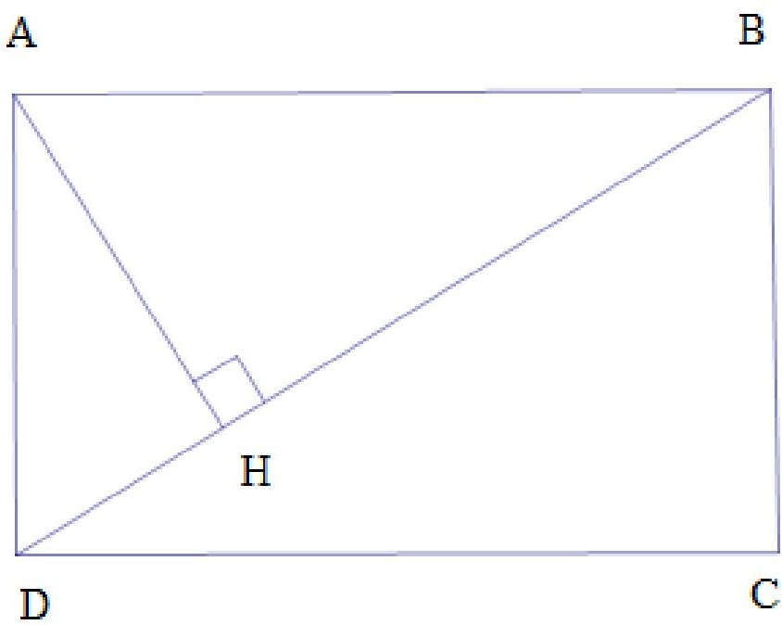
 | 1 | Xét Δ AHB và ΔBCD có:  B•CD = •AHB = 90⁰  •ABH = B•DC (hai góc so le trong)  Do đó Δ AHB đồng dạng với ΔBCD (g.g) | 0,25  0,25  0,25
 | 2 | Chứng minh được Δ AHD đồng dạng với ΔBAD  ⇒ AD = HD BD AD  ⇒ AD² = HD.BD (đpcm). | 0,25  0,25  0,25
 |  | x²+9x+20= ( x+4)( x+5) ; x²+11x+30 = ( x+6)( x+5) ; x²+13x+42 = ( x+6)( x+7) ;  ĐKXĐ : x ≠ −4;x ≠ −5;x ≠ −6;x ≠ −7  Phương trình trở thành :  1 + 1 + 1 = 1  (x + 4)(x + 5) (x + 5)(x + 6) (x + 6)(x + 7) 18  1 1 1 1 1 1 1  <=> x + 4 − x + 5 + x + 5 − x + 6 + x + 6 − x + 7 = 18  <=> 1 − 1 = 1  x + 4 x + 7 18  =>18(x+7)-18(x+4)=(x+7)(x+4)  <=> (x+13)(x-2)=0  Từ đó tìm được x=-13; x=2; | 0,25
5
 |  |  | 0,25
Chú ý:
  - Bài làm của học sinh phải chi tiết, lập luận chặt chẽ, tính toán chính xác mới được điểm tối đa.
  - Với các cách giải đúng nhưng khác đáp án, tổ chấm trao đổi và thống nhất điểm chi tiết (đến 0,25 điểm) nhưng không được vượt quá số điểm dành cho bài hoặc phần đó.

